***UIT DIE PEN VAN DIE CEO (44/20)***

**(Volg my op Twitter justchad_cga)**

*Justin Chadwick 30 Oktober 2020*

|  |
| --- |
| ***“A grapefruit is just a lemon that saw an opportunity and took advantage of it” Oscar Wilde*** |

**POMELO - OORSIG 2020**

Die afgelope week het meer as 100 belanghebbendes van Suider-Afrika vir die eerste virtuele vergadering van die Sitrusbemarkingsforum (CMF) byeengekom. Baie geluk aan Werner van Rooyen van FPEF wat die groot gehoor sonder probleme deur die agenda gelei het en die tegniese aspekte so goed bestuur het.

In hierdie nuusbrief gaan ons kyk na die 2020 pomelo-seisoen. Alle syfers uitgedruk in karton ekwivalente van 17 kg.

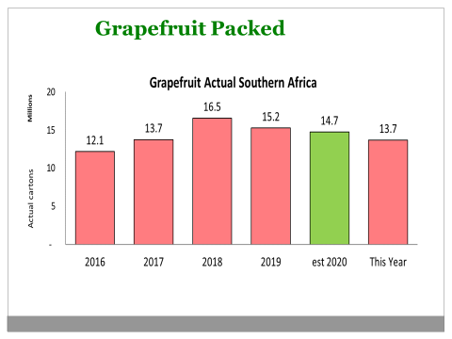

John Edmonds (CGA Inligtingsbestuurder) het die syfers wat in 2020 gepak is, aangebied. Hy het dit vergelyk met vorige jare, asook met die oorspronklike skatting wat in Maart vanjaar gedoen is.

Die werklike volume wat gepak is, was 'n miljoen kartonne meer as die oorspronklike skatting - of 7% meer as die skatting in Maart.

Sedert die rekordoes van 2018 het pomelo’s 'n afname tot die huidige vlakke getoon, met 2020 wat 11% minder as 2018 is, en 3% minder as verlede jaar.



Soos met ander sitrus kommoditeite, was die verskeping van pomelo's vinnig uit die blokke, met aansienlike hoër verskeping voor week 22 (behalwe week 20). Daarna het die verskepingsvolumes weekliks vinniger as die afgelope twee jaar afgeneem. 2018 is gekenmerk deur beduidende verskeping na week 22. Die verspreiding van pomelo's in 2020 weerspieël die van 2019 - Europa neem 44%; Asië 33%; Rusland 10% en die VK en Noord-Amerika beide 5%.